这里以VC++6.0环境为例。
除法概念相关可参见《除法相关概念、补充.doc》

除数为变量
如果除数为变量，则只能使用div, idiv来进行处理，没有优化的空间。
略

（当然，一些的通用的优化策略仍然是适用的，比如常量折叠、常量传递、复写传递等）

比如
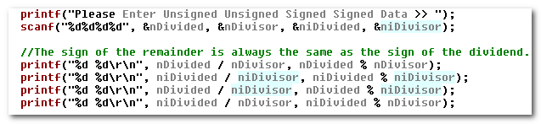
Debug版本
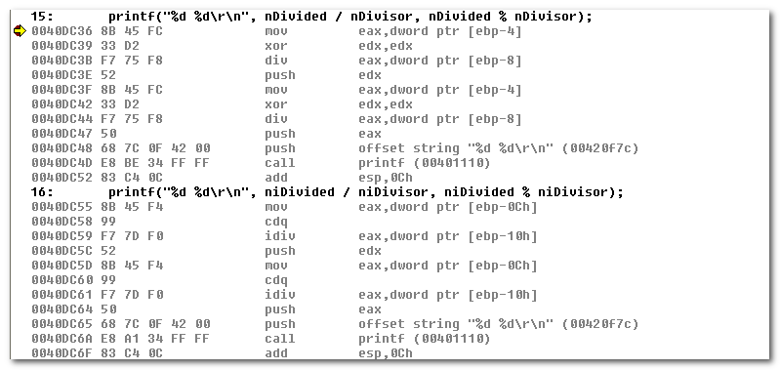

Release版本
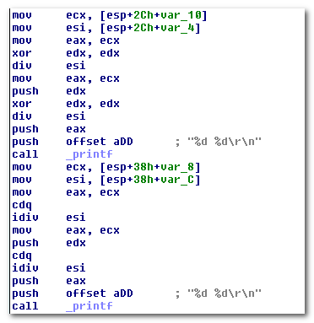

除数为常量
如果除数为常量，就有了优化的空间。可按如下方式进行分类：
- 除数为正数
- 除数为负数

而在正负情况当中，又分为：
- 除数为2^n
- 除数不为2^n

而被除数从以下角度考虑:
- 被除数为有符号数
- 被除数为无符号数

其他情况根据情况再考虑.

以下情况讨论的范围限定除数为正数的前提下。

3.1 被除数为无符号数，除数为2^n
结论:
- Debug版本，基本上用shr替换 （当n >=31时有不同）
- Release版本，完全用shr替换

针对这种情况，基本上可用shr 来进行优化。
比如，
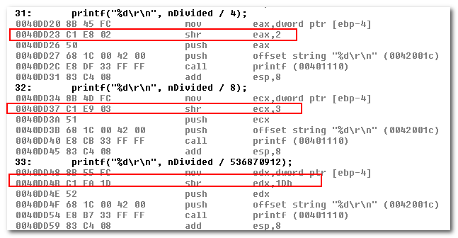

之所以说是基本上可用shr替换，且看下面的
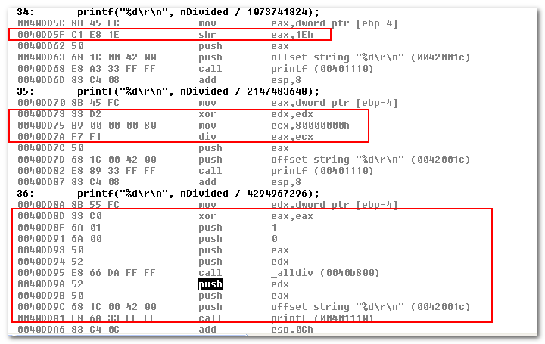
当为>> 31, >> 32时，有不同的地方。

当然，上面是Debug的情况，而在Release中，确实是完全用shr来进行替换的。
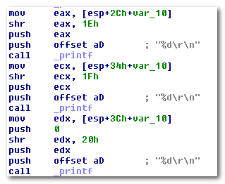

3.2 被除数为无符号数，除数不为2^n
结论：
- Debug版本下，直接用div实现。
- Release版本下，部分通过mul， shr来进行实现。
形如这样的代码片段：
Mov eax, Magic
Mul var
Shr edx, n

其完成的操作为： var / (2^(32+n) / Magic)

3) Release版本下，部分通过mul, sub, shr, add, shr实现

形如下面的代码片段
mov ecx, var
mov eax, Magic
mul ecx
sub ecx, edx
shr ecx, m
add ecx, edx
shr ecx, n

其完成的操作为：var / (2^(32+m+n) / (2^32 + (2^m - 1) * magic)

Debug版本：
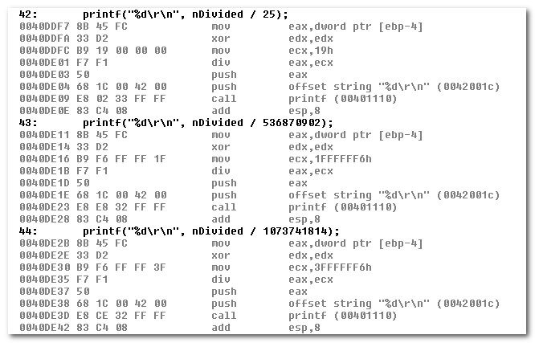

下面仔细看看Release版本
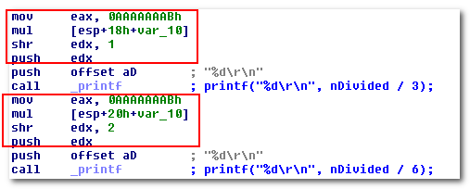
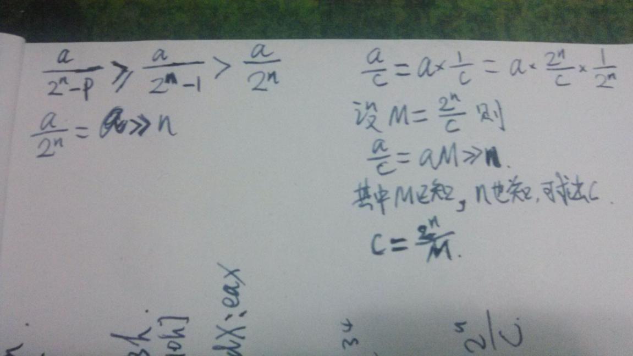

据此，可得
nDivided / 3 的情况： 2^(32+1) / 0x0AAAAAAAB = 3
nDivided / 6 的情况： 2^(32+2) / 0x0AAAAAAAB = 6

可猜测，形如下的代码片段：
Mov eax, Magic
Mul var
Shr edx, n

其完成的操作为： var / (2^(32+n) / Magic + 1) var / (2^(32+n)/Magic)
（注，这当时是按照16进制除的，是向下取整的结果。
向下取整+1 = 向上取整
不过，最好还是统一成十进制进行。

对此进行验证：
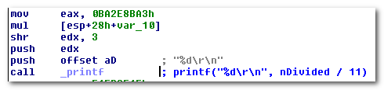
nDivided / 11的情况： 2^(32+3) / 0xBA2E8BA3 =0x0B 0x0A = 11 - 1

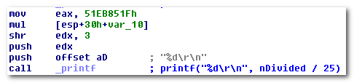
nDivided / 25的情况：2^(32+3) / 0x51EB851F = 0x190x18 = 25 - 1

而诸如：
nDivided / 2^29 - p, nDivided / 2^30 - p , nDivided / 2^31 - p,
nDivided / 2 ^ 32 -p
它们的Release优化方式又有所不同：
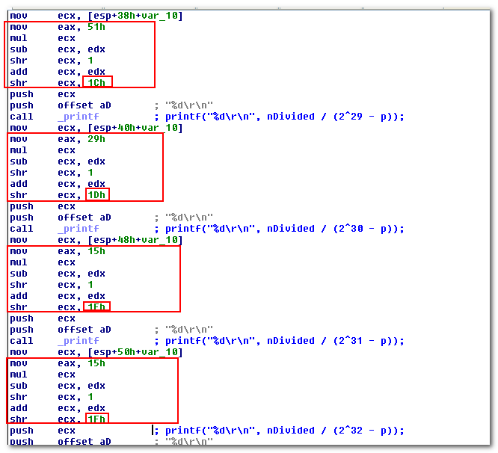
为何这里有所不同？
先来按照上面的公式进行套用：
Mov eax, Magic
Mul var
Shr edx, n

其完成的操作为： var / (2^(32+n) / Magic + 1)
那么此时， 2^(32+n) / Magic + 1 = 2^X - p
其中，n > 0
当X ---> 32时，除法结果很小，不应该再存在edx高位。
很明显，上面的方法不再适用。

那么两者间的分界线在哪里呢？
后续经过不断测试，认为没有必要划分完全的界限。只要能囊括规律即可。

此时，从反汇编代码直接进行推导，
mov ecx, [esp+44h+var_10]
mov eax, 15h
mul ecx
sub ecx, edx
shr ecx, 1
add ecx, edx
shr ecx, 1Fh
push ecx
push offset aP ; "%p\r\n"
call _printf
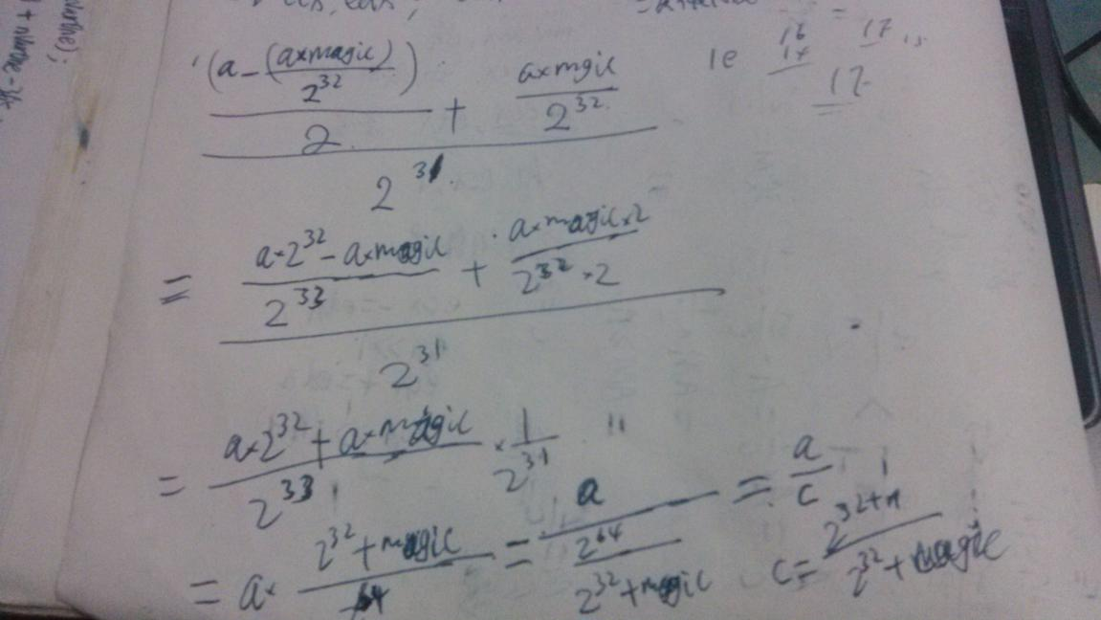

对此进行验证：
mov ecx, [esp+34h+var_10]
mov eax, 29h
mul ecx
sub ecx, edx
shr ecx, 1
add ecx, edx
shr ecx, 1Dh ; nDivided / 1073741814
push ecx
push offset aP ; "%p\r\n"
call _printf

则c = 2^(32+1Dh+1)/ (2^32 + 29h)
= 1073741813.750000097847077061485
~= 1073741814
得以佐证。

更为严谨的推导应该是这样的：

还有类似如下的优化情况：
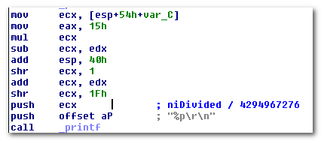
直接进行推导：
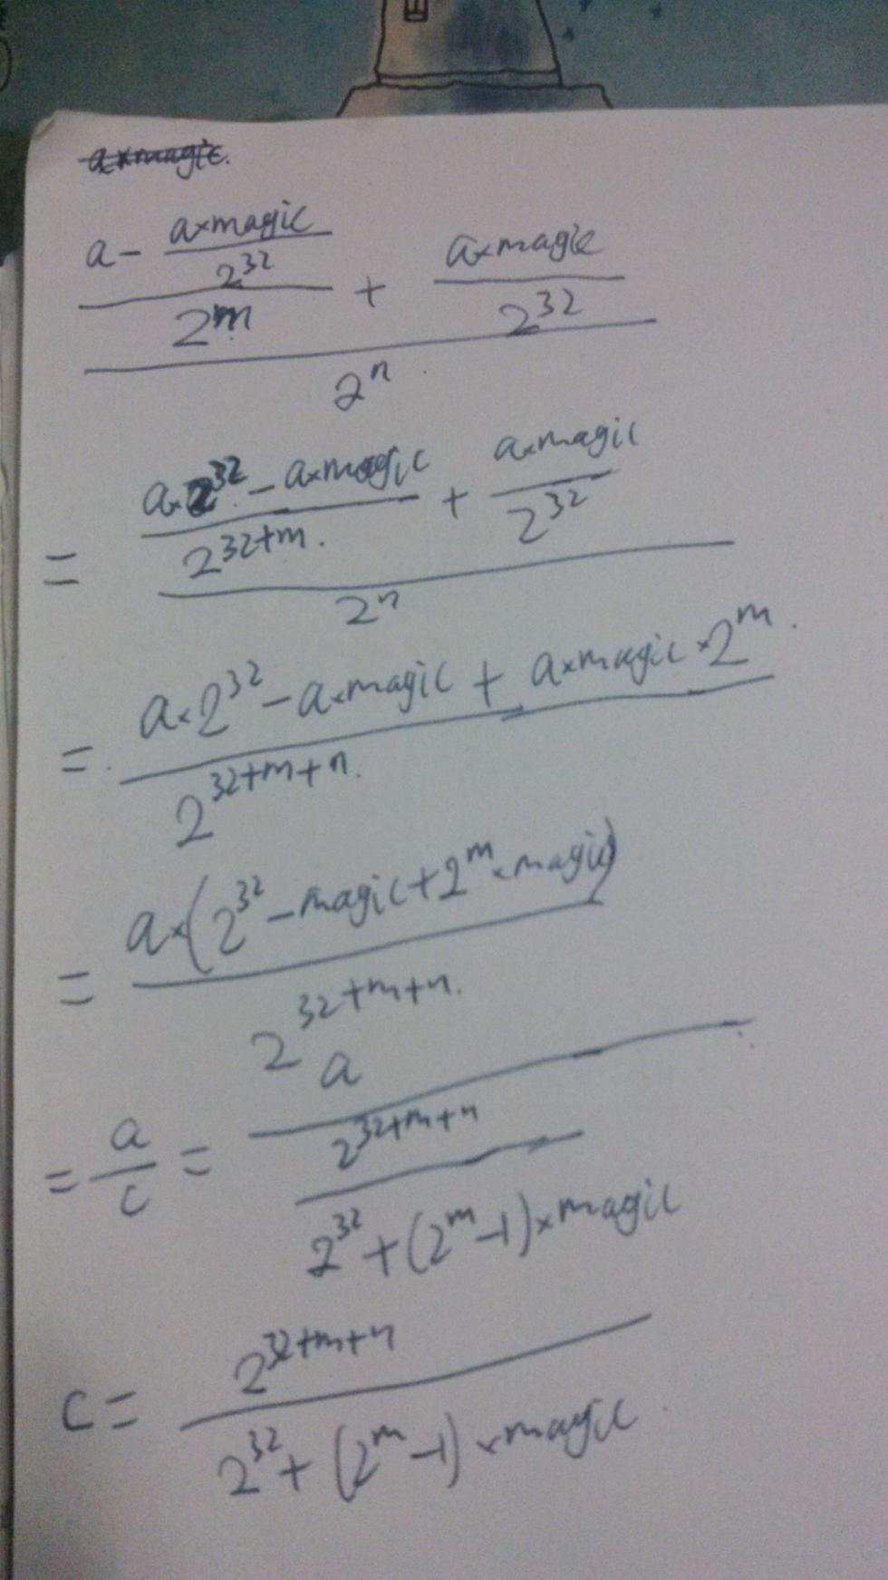
niDivided / 4294967276 的情况为：
2^(32+1+31) / ( 2^32 + (2^1-1) * 15h)
=4294967275.0000001026783133493167
~= 4294967276

下面讨论有符号数的除法。
有符号除法是向0取整，对有符号数做右移运算，编译后使用sar指令。

3.3 被除数为有符号数，除数为2^n
结论：
- Debug版本下，对正数和负数作为被除数的分支情况进行了合并，可通过类似如下的代码片段实现

Mov reg, var
Cdq
And edx, 2^n - 1
Add eax, edx
Sar eax, n

完成var / 2^n 的功能

- Release版本下，优化手法相同

Debug版本：
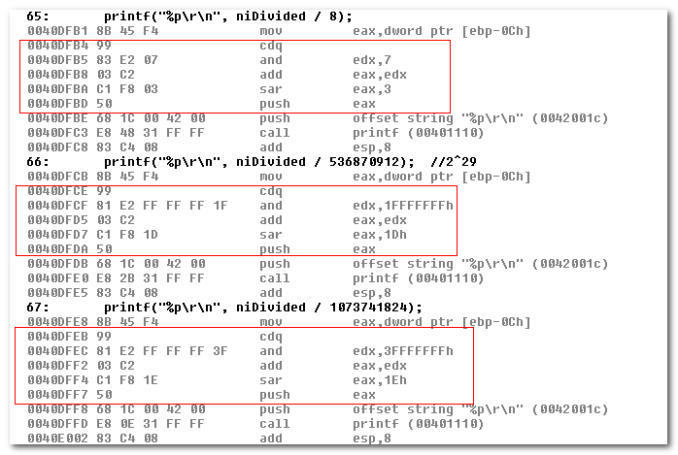
直接进行推导：
- 当var 为正数时，cdq 使得edx = 0
Var / 2^n = var >> n
- 当var为负数时，cdq使得edx = 0xFFFFFFFFh

现在对var为负数的情况进行考虑。
移位运算不同于除法运算，它是向下取整。所以，当为负数时，需要加1进行调整。
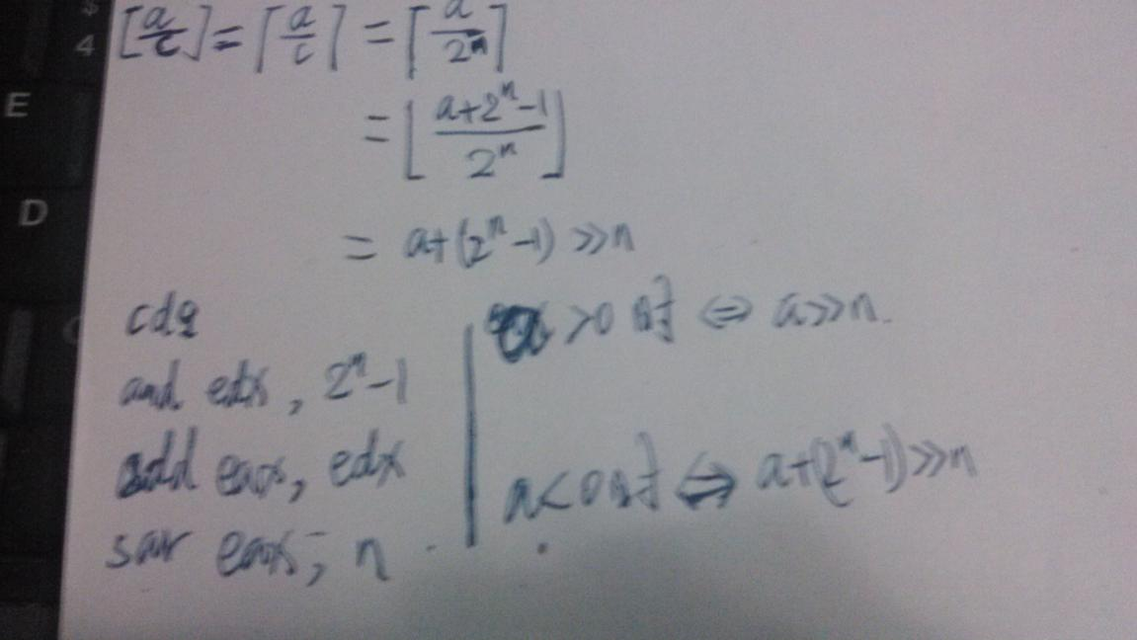
这样就避免了分支操作。

特殊的，Debug下对var / 2这样的进行了再优化。
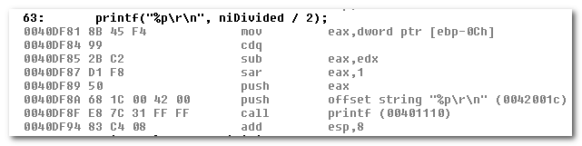

此外，也对nDivided / 2 ^ 31, nDivided / 2^32做了特殊处理
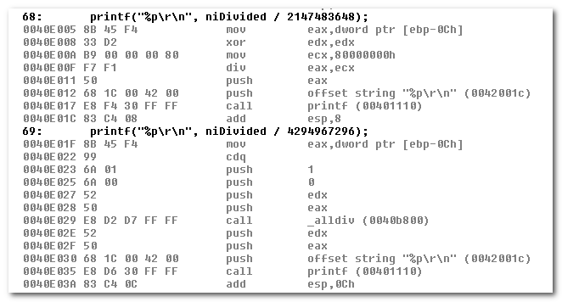

3.4 被除数为有符号数，除数不为2^n
结论：
- Debug版本下，直接通过idiv使用
2) Release版本下，部分通过imul， shr来进行实现。
形如这样的代码片段：
mov eax, Magic
imul ecx
mov eax, edx
shr eax, n
add edx, eax
其完成的操作为： var / (2^(32+n) / ((2^n + 1)*magic))

3) Release 版本下，部分通过imul, sub, shr, shr实现

形如这样的代码片段：
mov ecx, var
mov eax, Magic
imul ecx
[add edx, ecx] //added ，针对magic >= 0x80000000的情况
sar edx, m
mov ecx, edx
shr ecx, n
add edx, ecx
其完成的操作为： var / (2^(32+m+n) / ((1+2^n) *Magic))

Debug版本：
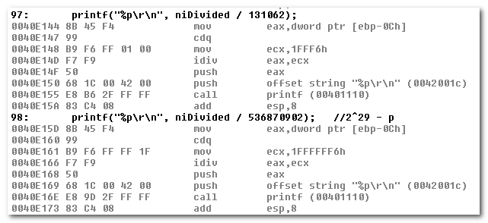
此外，需要注意一点，
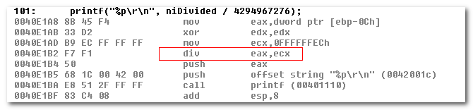

Release版本下：
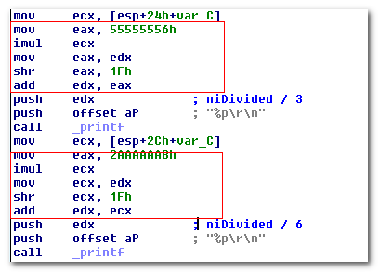

mov ecx, [esp+24h+var_C]
mov eax, 55555556h
imul ecx
mov eax, edx
shr eax, 1Fh
add edx, eax
push edx ; niDivided / 3

直接对此进行推导：
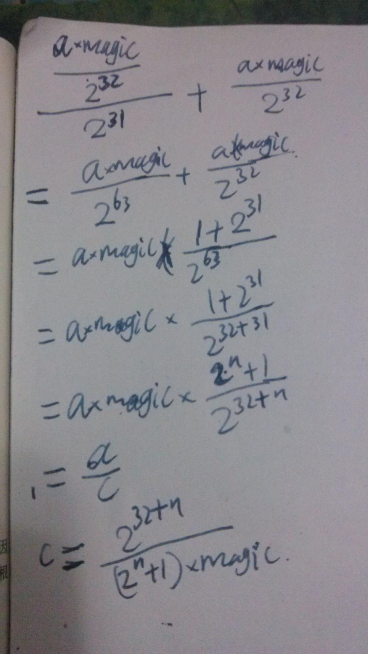

niDivided / 3 的情况： 2^(32+31) / ((2^31 + 1) * 0x55555556)
= 2.9999999972060322781051283623872
~= 3

此外，还有类似如下的优化：

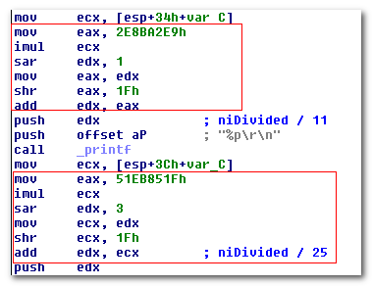
对此直接进行推导：
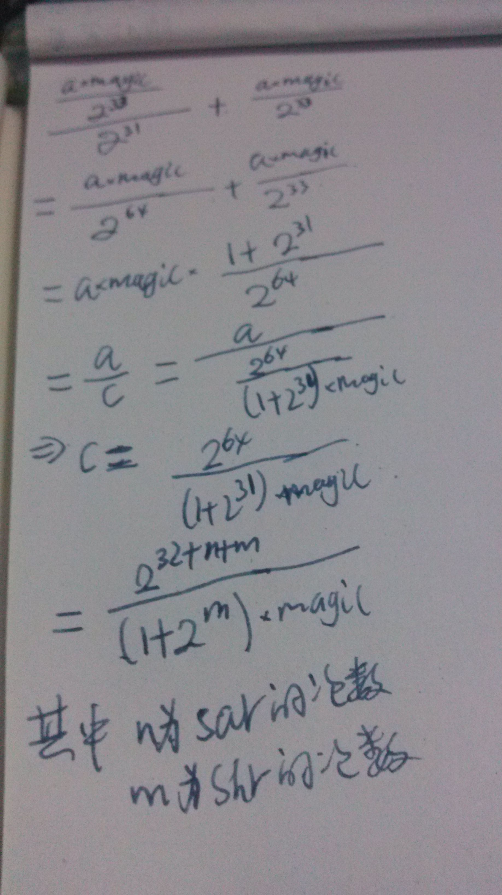

据此，niDivided / 11的情况为：
2^(32 + 1 + 31) / ((1 + 2^31) * 0x2E8BA2E9h)
= 10.999999991036020224841897836592
~= 11

据此，推测
niDivided / 25的情况为：
mov ecx, [esp+3Ch+var_C]
mov eax, 51EB851Fh
imul ecx
sar edx, 3
mov ecx, edx
shr ecx, 1Fh
add edx, ecx ; niDivided / 25

2^(32 + 3+ 31) / ((1+ 2 ^ 31) * 0x51EB851F)
= 24.999999983265297496208438893166
~= 25

补充
补充的详细内容，可参考《除法相关概念、补充.doc》

- 除数为变量的情况，没有特别的优化空间，不在讨论范围之内。
- 被除数为无符号数，除数为2^n时，Debug/Release均以shr进行优化。
- 被除数为无符号数，除数不为2^n时，
  - Debug版本，无优化，直接用div
  - Release版本下有两种优化方案

Mov eax, Magic
Mul var
Shr edx, n
其完成的操作为： var / (2^(32+n) / Magic )

mov ecx, var
mov eax, Magic
mul ecx
sub ecx, edx
shr ecx, m
add ecx, edx
shr ecx, n
其完成的操作为：var / (2^(32+m+n) / (2^32 + (2^m - 1) * magic)

- 被除数为有符号数，除数为2^n时，Debug/Release均按如下手法优化
Mov reg, var
Cdq
And edx, 2^n - 1
Add eax, edx
Sar eax, n
完成var / 2^n 的功能

- 被除数为有符号数，除数不为2^n时，
  - Debug版本，无优化，直接用idiv
  - Release版本有下面两种优化方案：

mov eax, Magic
imul ecx
mov eax, edx
shr eax, n
add edx, eax
其完成的操作为： var / (2^(32+n) / ((2^n + 1)*magic))

mov ecx, var
mov eax, Magic
imul ecx
[add edx, ecx] //added, 对于magic >= 0x80000000
sar edx, m
mov ecx, edx
shr ecx, n
add edx, ecx
其完成的操作为： var / (2^(32+m+n) / ((1+2^n) *Magic))

